PAVĂL MONALISA DELIA
NR. 3 IUNIE 2019

POVEŞTILE UNICORNILOR

Poate că povestea este partea cea mai frumoasă a vieţii omeneşti…cu poveşti ne leagănă lumea, cu poveşti ne adoarme… Ne trezim şi murim cu ele.

Mihai Eminescu

POVESTEA PICĂTURII DE APĂ

A fost odată o fetiţă care locuia într-o căsuţă la marginea unei păduri. Mama ei murise când era foarte mică şi de aceea ea a fost crescută de tatăl său şi de mama vitregă, care era o femeie foarte rea, ce nu iubea copiii.
În fiecare zi, când tatăl era plecat la lucru, mama o bătea pe fetiţă şi o punea la tot felul de treburi foarte grele.
Într-o zi, când tatăl era plecat de acasă, mama vitregă îi spuse fetiţei să se ducă la izvorul din pădure şi să aducă apă.
Pe drum fetiţa se gândea cum să facă să scape de mama vitregă. Când ajunse la izvor şi se aplecă să ia apă, văzu în apele cristaline o zână frumoasă care-i spuse:
- De ce eşti supărată, fata mea?
- Cum să nu fiu supărată, dacă mama vitregă mă pune toată ziua să fac tot felul de treburi şi niciodată nu e mulţumită. Ba chiar mă şi bate pentru că nu pot face anumite lucruri.
- Eu sunt Zâna Apelor. N-ai vrea să te transform într-o picătură de apă şi să mergi împreună cu mine într-o călătorie în jurul lumii?
- Ba da, aş vrea!
- De azi tu vei fi Picurici!
Şi zicând aceasta zâna o transformă pe fetiţă într-o picătură de apă, care se rostogoli în apa limpede a izvorului. Aici se împrieteni cu alte picături de apă şi în joaca lor se rostogoleau la vale ajungând într-un pârâu, apoi într-un râu. De aici au ajuns într-un fluviu, apoi în mare. În timpul călătoriei lor au văzut multe lucruri frumoase şi interesante.
Ajunsă în mare, Picurici s-a întristat. Prietenele ei au întrebat-o:
- De ce eşti tristă, Picurici?
- Pentru că s-a terminat călătoria noastră. Ce o să mai facem de-acum?
- Ai răbdare, mai avem mult de călătorit!
- Dar unde mai mergem de aici?
- Nici nu termină bine întrebarea că dintr-o dată o căldură puternică o cuprinse şi simţi cum începe să se descompună.
- Ce se întâmplă? Ce se întâmplă?
- Stai liniştită, ne evaporăm şi ne ridicăm în aer. Aici vom forma norii.
- Ce bine! Poate că de acolo de sus o voi vedea pe mama mea, care este în cer.
După ce Picurici s-a transformat în nori împreună cu prietenele ei, au început să plutească prin aer purtate de vânt. Le plăcea foarte mult aici sus, pentru că de aici vedeau mai bine ceea ce se întâmplă pe pământ.
Tot zburând aşa au ajuns într-o zonă cu aer mai rece.
- Mi-e frig! strigă Picurici.
- Şi nouă ne e frig, dar nu vom sta mult aici, deoarece ne vom transforma în picături de ploaie.
- Aveţi dreptate, deja simt cum mă transform!
Picăturile de ploaie se îndreptau cu repeziciune spre pământ, dar din cauza frigului, ele s-au transformat în fulgi de zăpadă.
Picurici era foarte mirată de ce i se întâmplase. Ajunse din nou pe pământ, dar de data aceasta, împreună cu prietenele ei, formau o plapumă groasă de zăpadă pentru pământul roditor.
- Acum ce vom mai face? întrebă nerăbdătoare Picurici.
- Vom aştepta să vină primăvara şi soarele să ne încălzească. Ne va topi cu căldura lui şi vom fi din nou picături de apă, care vom intra în pământ pentru a hrăni plantele sau vom curge spre pârâul din vale. De aici vom călători din nou pentru a ajunge la mare. Şi tot aşa ne vom învârti şi vom ajuta vieţuitoarele Pământului să trăiască şi să se dezvolte.
- Deci, noi nu vom dispărea niciodată?
- Sigur că nu! Dacă se va întâmpla aceasta, va fi foarte rău, deoarece lipsa apei duce la dispariţia vieţii de pe Pământ.
Acum Picurici era fericită pentru că deşi era foarte mică, era atât de importantă pentru oameni, plante şi animale.
Prof. înv. primar Pavăl Monalisa-Delia

POVESTEA ZÂNEI PICURICI

Era o zi ploioasă de vară. Una dintre miile de picături care curgeau din cer, a căzut pe o frunză. După ce s-a oprit ploaia, o fetiță bună a cules frunza și a vrut să o ducă acasă. În drumul ei, picătura de apă a căzut pe o floarea soarelui. Floarea i-a mulțumit picăturii fiindcă a udat-o.
Când a răsărit soarele, picătura de apă s-a ridicat la cer și a ajuns într-un nor. Derutată, nu știa unde se află. A văzut pe cineva care intra în nor și și-a dat seama că era Dumnezeu.
El i-a zis:
-Ai să te tranformi într-un fulg de nea și o să cobori pe pamânt!
Picătura i-a spus lui Dumnezeu:
- Adică o să mă topesc sau o să rămân așa?
-Vei rămâne așa până la primăvară.
Timpul a trecut și a venit primăvara. Soarele strălucea cu putere și fulgul de nea s-a topit și a ajuns din nou o picătură de apă. A urcat iar în cer. A vrut să rămână acolo, dar Dumnezeu i-a zis că nu poate rămâne în cer, ci trebuie să își urmeze soarta. Atunci, picătura i-a cerut lui Dumnezeu s-o transforme într-o zână a ploii și să plece pe pământ.
Dorința i-a fost ascultată şi a ajuns pe pământ. A devenit o zână adevărată, care se numea Picuruci.
De atunci ea a locuit într-o floare a soarelui şi când florile aveau nevoie de apă, ea aducea ploaia.

Chirilă Maria
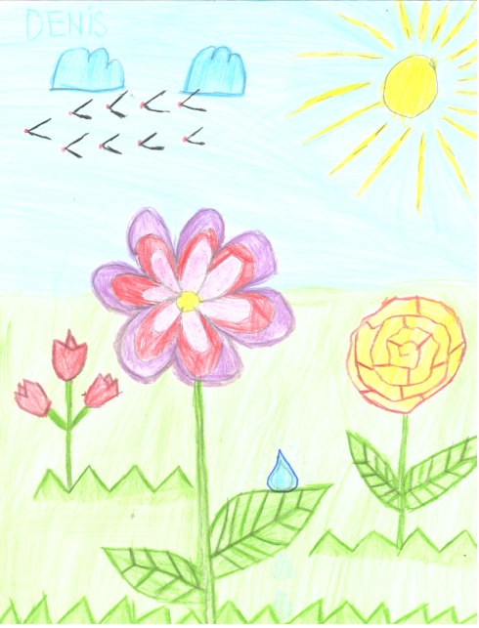
Budău Denis
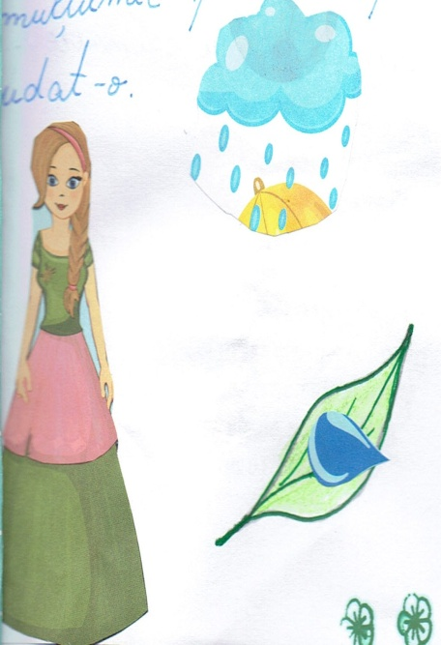

Chirilă Maria

POVESTEA UNEI ZÂNE

Era o iarnă friguroasă. Fulgi mari cădeau din cer. Matei şi Alex se întorceau de la şcoală. Ei aşteptau autobuzul să meargă acasă. Timpul trecea şi autobuzul nu mai venea.
La un moment dat, copiii au văzut un cub de gheaţă. Dintr-o dată cubul s-a transformat într-o zână frumoasă. Aceasta avea părul blond şi o rochie albastră, cu fulgi de nea. În picioare purta pantofi din cristal. Zâna i-a întrebat pe copii:
- Ce faceţi aici?
- Ne uitam la fulgii care cad lin către pământ.
- Vreţi să jucăm Jocul Gheţii? îi întreabă din nou zâna.
- Da, vrem! au răspuns cei doi copii în cor.
Copiii s-au jucat cu zâna până la lăsarea serii, apoi şi-au amintit că trebuie să plece spre casă.
Drug-Grecu Eusebiu

VACANŢA DE IARNĂ

În această vacanţă m-am simţit foarte bine. Împreună cu părinţii şi cu frăţiorul meu am mers la bunica, la ţară.
Părinţii au ajutat-o pe bunica la curăţat zăpada şi la tăiat lemne. Eu m-am întâlnit cu prietena mea, Andreea şi cu frăţiorul ei, Rareş. Ne-am hotărât să petrecem o zi distractivă.
Am făcut un om de zăpadă, ne-am dat cu sania şi, bineînţeles, ne-am bătut cu bulgări.
Pe înserate, îngheţată de frig, m-am întors acasă. M-am bucurat foarte tare când am intrat în odaia bunicii şi toţi cei dragi mă aşteptau în jurul mesei, plină de bucate.
După cină am băut un ceai ferbinte şi m-am băgat la căldurică, în pat. Aşa am reuşit să mă încălzesc şi să mă bucur pe deplin de această zi frumoasă de iarnă.
Vrînceanu Alexandra-Elena

VACANŢA LA MUNTE

A fost odată o fetiţă pe care o chema Emili. Ea locuia împreună cu părinţii într-un mare oraş.
În vacanţa de iarnă familia a hotărât să plece la munte pentru a se recrea şi a respira aerul curat de care aveau mare nevoie. Şi-au pregătit bagajele, s-au trezit dis de dimineaţă şi au plecat spre staţiunea în care îşi rezervaseră locuri la hotel.
Drumul a durat o oră. Emili era nerăbdătoare să ajungă la destinaţie. Pentru ca timpul să treacă mai repede, a început să citească o carte. Nici nu şi-a dat seama când au ajuns în faţa Hotelui Venus, unde aveau cazarea.
După ce şi-a lăsat bagajele în camera de hotel, Emili împreună cu părinţii au ieşit la o plimbare.
Totul era acoperit de o haină albă, pufoasă. Au făcut un om de zăpadă. Apoi s-au îndreptat spre o pârtie pentru că Emili îşi dorea să se dea cu sania. Au stat pe pârtie până la lăsarea serii, apoi au plecat la hotel să doarmă.
- M-am distrat foarte bine azi! spuse Emili înainte de a se urca în pat şi a adormi.
A doua zi fetiţa s-a trezit şi i-a spus mamei că şi-ar dori să schieze. Mama i-a explicat că pentru a schia trebuie să ia câteva lecţii.
Emili a ajuns pe pârtia de schi şi a început să înveţe sub îndrumarea instructorului de schi. Cum a prins foarte repede mişcarea, nu a durat prea mult până când a putut să schieze singură. Şi de această dată au stat pe pârtie până s-a întunecat.
În ziua următoare au fost la patinoar. Şi aici s-au distrat de minune, doar că s-au întors mai devreme în cameră pentru că dimineaţă urmau să plece spre casă.
Emili era bucuroasă că se întoarce acasă, dar şi tristă pentru că tocmai se terminase cea mai frumoasă vacanţă.
Spanache Miruna-Ioana
VACANŢA ÎN FAMILIE

Sunt Ştefania Niţă şi am 8 ani. Sunt cea mai mare dintre cele trei surori şi vreau să vă povestesc despre momentele preferate, petrecute cu familia.
În fiecare vacanţă profităm de tot timpul pe care-l avem pentru a fi împreună. De cele mai multe ori, mergem la ţară, la bunici. Aici ne place foarte mult pentru că avem libertatea de a ne juca în curte, unde avem amenajat chiar şi un mic loc de joacă. Tot aici, ne putem face mulţi prieteni, iar bunicii ne fac toate poftele.
În vacanţa de iarnă, care durează 3 săptămâni, noi mergem la casa pe care o avem la ţară.
În apropierea Crăciunului, care este Sărbătoarea Naşterii Domnului, participăm, în fiecare an, la ritualul tăierii porcului. Acest lucru se întâmplă la toţi vecinii.
În seara de Ajun mergem să colindăm toate rudele, toţi prietenii şi vecinii cu grupul de colindători organizat de preotul satului.
În aşteptarea noului an calendaristic, noi, împreună cu o parte dintre rudele noastre participăm la Festivalul de datini şi obiceiuri strămoşeşti din Dofteana. Noi avem rolul de irod (dansator) în ceata de urşi a satului Larga.
În noaptea de 31 decembrie mergem cu uratul. Urătura este dorinţa de bine pe care le-o dorim gazdelor. În dimineaţa de 1 ianuarie mergem să sorcovim aceleaşi gazde.
Astfel încercăm să menţinem vii tradiţiile şi obiceiurile moştenite de la strămoşi.
În vacanţa de vară mergem la Marea Neagră, în staţiunea Eforie Nord. Aici facem plajă, ne jucăm în nisip, ne răcorim în apa mării şi vizităm locuri frumoase.
Îmi plac vacanţele petrecute cu familia pentru că ne simţim foarte bine împreună.

Niţă Ştefania
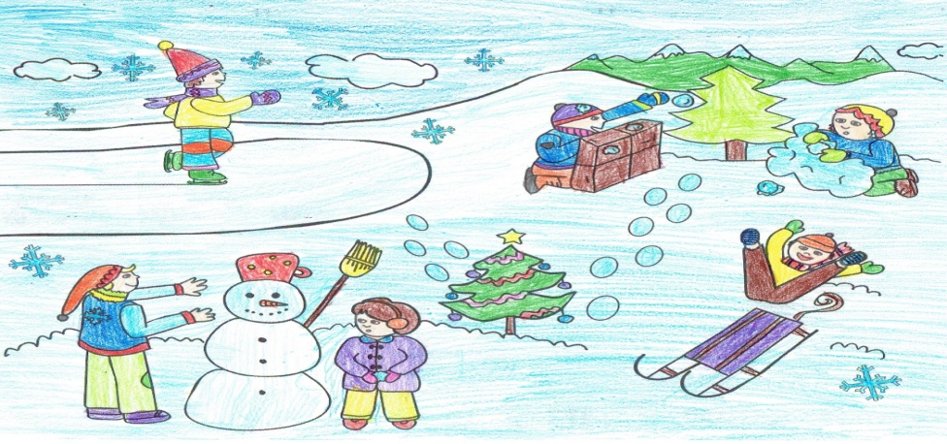

Blaj Ianis-Andrei
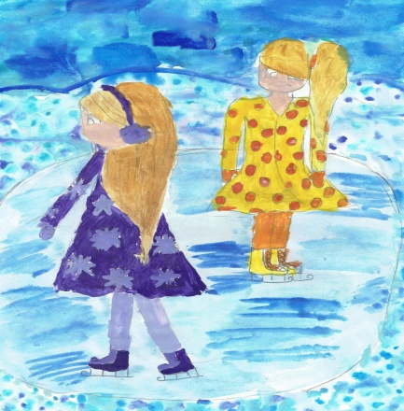
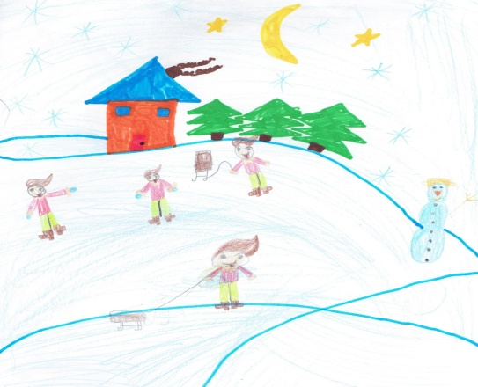

Stupu Andra-Maria Drug-Grecu Eusebiu
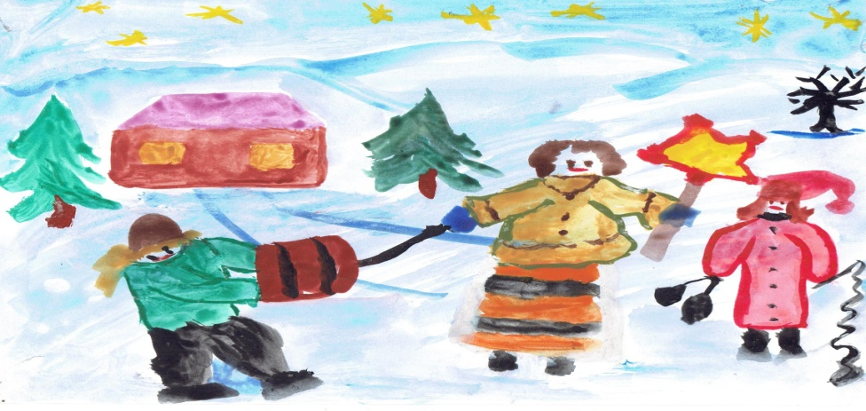

Niţă Ştefania

SURPRIZA

Iarna geroasă a trecut. Zăpada s-a topit. Omul de zăpadă începe să se încline, semn că în curând va dispărea şi el. Ne priveşte cu ochii lui de cărbune și parcă ne spune cu voce tremurândă :
- Să nu vă pară rău, ne vedem la anul care vine!
Pe ici, pe colo apar câteva fire verzi, de iarbă. De după nori, apare timid soarele. Razele lui mângâie pământul cu căldură.
Crengile copacilor, goale până acum, parcă prind viață, cănd pe ramuri apar, firave, frunzele, iar păsările ciripesc bucuroase. Cât poți cuprinde cu privirea, vezi doar verde.
Totul a prins viață!
Astăzi este o zi importantă pentru mine. Este ziua în care împlinesc nouă ani.
Am emoții pentru că în curând vor veni prietenii mei. Totul este pregătit, iar eu îmi aștept invitații cu nerăbdare. După ce toţi au venit, petrecerea a început.
Am jucat diferite jocuri, am ascultat muzică şi am făcut un program de karaoke. Am mâncat, apoi am reluat jocurile.
Eu eram puțin supărată pentru că știam că nu am tort. Mama mi-a spus că nu a avut timp să se ocupe de acest aspect. A făcut acasă câteva prăjituri, dar nu era la fel.
De ziua mea nu aveam tort! Eu îmi doream unul! Un tort cu FROZEN.
Peste puțin timp, am auzit-o pe mama cântând „La mulți ani!”. Am ieșit din cameră și am văzut-o ținând în mână un tort. Surpriză..... Era tortul mult dorit... cu FROZEN.
M-am uitat la mama cu lacrimi în ochi. Ea mi-a spus că a vrut să-mi facă o surpriză și să-mi ofere de ziua mea tortul mult dorit.
A fost cea mai frumoasă zi!

Marica Denisa-Mihaela

CADOUL MEU

Într-o dimineaţă de vară m-am trezit, m-am îmbrăcat şi am luat micul dejun împreună cu părinţii mei.
Tata mi-a spus că va veni verişoara mea, Alessia, împreună cu părinţii ei, care m-au botezat.
Se aude o maşină. Mama mă strigă:
- Denisa, a venit Alessia!
Am ieşit repede din casă să o văd pe Alessia. Ne-am îmbrăţişat, apoi i-am salutat pe nanu şi pe nana.
Alessia mi-a oferit un cadou. Era o sirenă Barbie. Am deschis cutia, apoi l-am rugat pe nanu să-mi asambleze coada. Verişoara mea avea şi ea o păpuşă asemănătoare. Îmi era tare dragă această păpuşă!
Împreună cu Alessia am decis să umplem o cădiţă mică, verde, cu apă şi să băgăm păpuşile. Păpuşile înotau tare frumos. Deodată au început să lumineze.
- Ce frumos luminează! strigăm amândouă de-odată.
Ne distram de minune. La un moment dat, Alessia udă păpuşa pe păr.
- Vai, uite ce am făcut!
- Nu te supăra, Alessia! Hai să folosim uscătorul de păr, ca să o uscăm! îi spun eu, încercând să o liniştesc.
- Bine, ai dreptate.
Am uscat părul păpuşii, apoi le-am aşezat frumos pe masă să se odihnească. După aceea am ieşit afară să ne dăm în leagăn. Ne-am mai jucat şi cu alţi copii.
Spre seară, nana a strigat-o pe verişoara mea ca să se pregătească de plecare. Mi-am luat rămas bun de la verişoara mea şi le-am mulţumit tuturor pentru acest frumos cadou. Le-am spus că îi aştept să ne mai viziteze şi altă dată.

Ghineţ Denisa-Elena
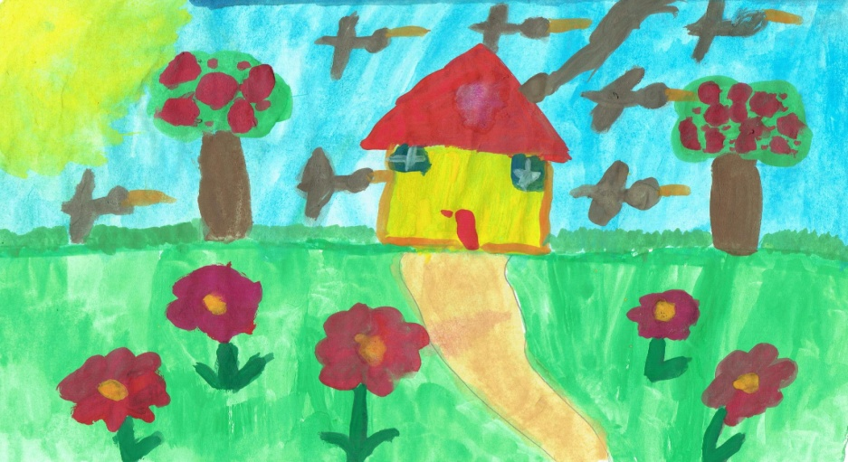

Aniţei Robert-Nicolae
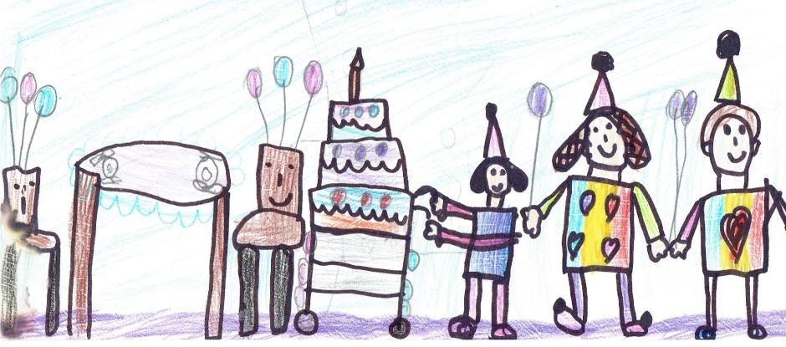

Marica Denisa-Mihaela
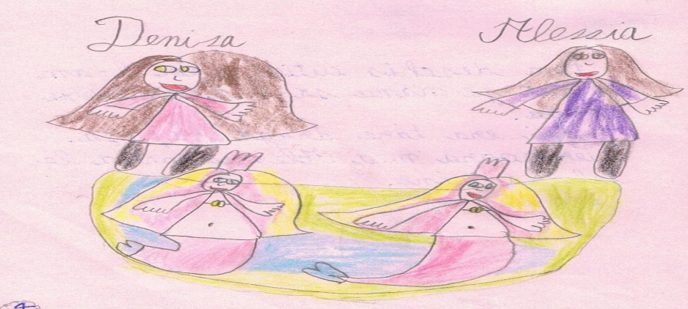

Ghineţ Denisa-Elena

ÎNTÂMPLĂRI DIN VACANŢĂ

Mă numesc Blaj Ianis-Andrei şi am 8 ani. Sunt elev în clasa a II a B, la Şcoala Gimnazială ″George Călinescu‶ Oneşti.
Fac parte dintr-o familie formată din cinci membri: tata, mama, sora mea mai mare, Ioana şi frăţiorul meu abia născut.
Sunt un băiat deştept, sociabil şi ascultător. Am mulţi prieteni atăt la şcoală, cât şi la ţară, la bunici.
În vara aceasta am fost pentru prima dată la Marea Neagră, în staţiunea Costineşti. Cu această ocazie mi-am sărbătorit ziua de naştere pe plajă.
Am desfăşurat numeroase activităţi: m-am plimbat cu vaporaşul şi am încercat să-l conduc, am călărit un ponei, am înotat în apele înspumate ale mării, am învăţat să fac figurine din baloane de la un clovn.
Împreună cu toată familia am fost să vedem spectacolul organizat cu ocazia Zilei Marinei, care se desfăşoară în fiecare an pe data de 14 august.
A fost o experienţă de neuitat!
Când ne-am întors de la mare am fost la ţară, la bunici. Aici mi-am întâlnit prietenii şi verişorii cu care m-am jucat din zori şi până-n seară.
De fiecare dată când merg la ţară, îmi place să-mi ajut bunicii la treburile de prin gospodărie. Îi iubesc foarte mult şi ori de câte ori am ocazia merg să-i vizitez.
Abia aştept să vină următoarea vacanţă ca să mă întorc la ţară şi să-mi petrec cele mai frumoase zile în compania bunicilor, care mă răsfaţă şi îmi îndeplinesc toate dorinţele.

Blaj Ianis-Andrei

VACANŢA MARE

Era 15 iunie, prima zi de vacanţă.
Era o zi frumoasă de vară în care soarele încălzea cu putere pământul. Eram acasă la Caraclău împreună cu mama şi surioara mea. Aşteptam cu nerăbdare să merg în vacanţă în Italia, unde era tatăl meu. Ne-am pregătit cu atenţie bagajele pentru că urma să petrecem multe zile departe de casă.
În dimineaţa următoare a venit unchiul George să ne ducă la aeroport. Abia aşteptam să ajung în avion şi să decolez.
În sfârşit, avionul şi-a luat zborul printre norii pufoşi. Am început să privesc pe geam, de unde se vedea o privelişte minunată.
După un timp i-am spus mamei:
- M-am plictisit, mama! Cât timp mai este până când aterizează avionul?
- Mai este puţin, fetiţa mea! răspunde mama.
Pe aeroport ne-a aşteptat tata. Când l-am văzut ne-am bucurat foarte tare şi am uitat de oboseala care ne cuprinsese.
Am stat cu tata câteva zile şi am vizitat oraşul în care locuia. Am văzut multe lucruri interesante şi am cunoscut mai multe familii de români care locuiau în Italia.
Părinţii mei au hotărât ca atunci când tata va lua concediu să mergem la mare. A venit şi ziua mult aşteptată. Ne-am urcat în maşină şi am mers la mătuşa noastră care locuia lângă mare.
În fiecare zi ne trezeam devreme pentru a merge pe plajă ca să vedem răsăritul soarelui. Cât era ziua de mare ne jucam în nisip, înotam sau stăteam la soare să ne bronzăm.
Am stat trei zile la mare, după care ne-am întors acasă.
A fost o vacanţă minunată!

Chiriac Gabriela

ÎN EXCURSIE

Matei şi Alex au hotărât să meargă într-o excursie.
Matei zise:
- Cred că ar fi bine să mergem la Bacău, Focşani, Bucureşti şi Sinaia.
- Da. Este un traseu minunat, răspunde Alex.
Au hotărât să meargă cutatăl lui Matei, cu maşina. Au plecat spre Bacău. Aici au vizitat Aeroportul Internaţional ″George Enescu‶, Teatrul ″Vasile Alecsandri‶ şi Liceul ″George Bacovia‶.
- Ce frumos este centrul oraşului! spune Matei.
De la Bacău au plecat spre Focşani. Aici au vizitat Piaţa Unirii, unde se află Monumentul Unirii.
În goana maşinii, copiii se îndreaptă spre Bucureşti, capitala României. Tatăl lui Matei le spune că aici au multe de văzut.
- Să mergem la Grădina Zoologică Băneasa, zice Matei.
- Daaaa! Grozav! se bucură Alex.
După ce au vizitat grădina zoologică, au mers la Aeroportul Otopeni, Muzeul ″Grigore Antipa‶, Ateneul Român şi Palatul Parlamentului.
- Să ne plimbăm şi cu metroul! spune Alex.
- Da, vom merge cu metroul, apoi ne vom plimba în Parcul Cişmigiu, răspunde tatăl lui Matei.
De la Bucureşti, cei trei se îndreaptă spre frumoasa vale a Prahovei, la Sinaia. Aici au vizitat Castelul Peleş şi Castelul Pelişor.
La întoarcerea spre casă copiii au început să vorbească despre tot ceea ce au văzut în această excursie. Amândoi au ajuns la concluzia că ţara noastră, România, este o ţară foarte frumoasă.

Radu Alex-Constantin

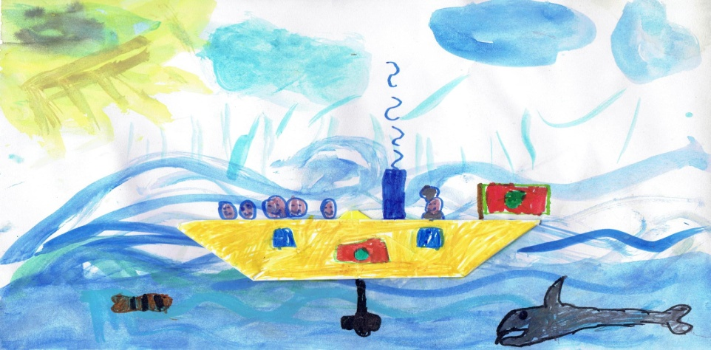

Enache David-Ştefan
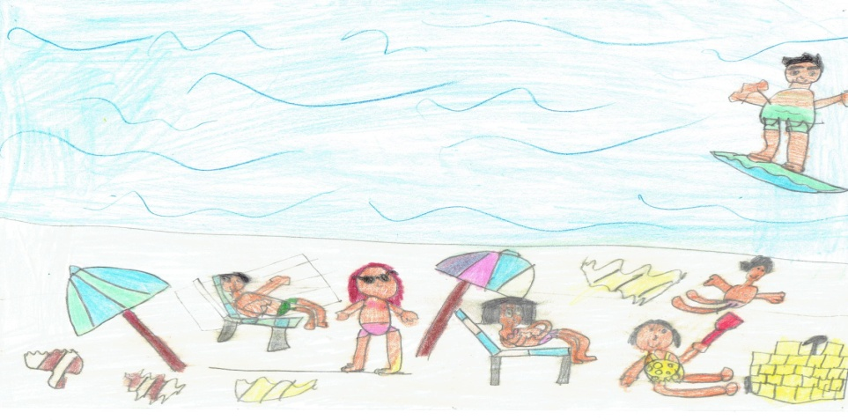

Radu Alex-Constantin
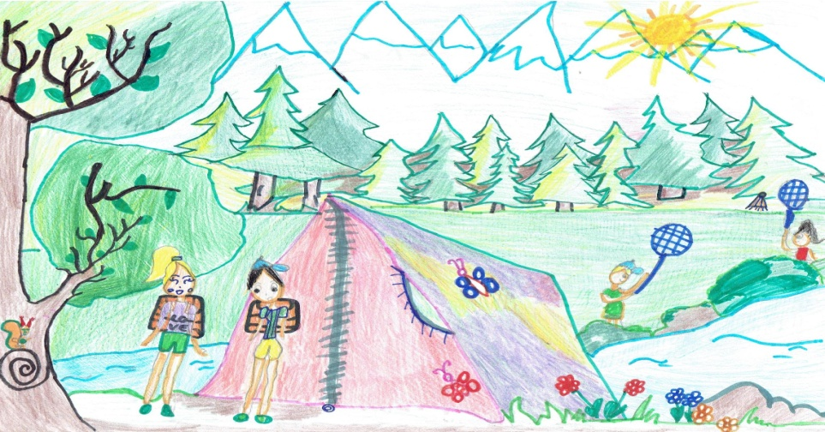

Borza Sigrid-Cristiana

POVESTEA CURCUBEULUI

Cu mult timp în urmă, culorile din toată lumea s-au certat. Fiecare, în parte, credea că ea este cea mai importantă, mai frumoasă, mai specială şi mai iubită.
Culorile se certau între ele zi de zi şi începuse chiar să se urască. Într-o zi, Dumnezeu, văzându-le cât erau de înverşunate una împotriva alteia, a făcut ca cerul să se întunece şi a trimis o ploaie torenţială, cu fulgere şi tunete.
Cele şapte culori s-au speriat atât de tare, încât au ajuns să se îmbrăţişeze şi să se protejeze una pe cealaltă. Spectacolul pe care-l ofereau acum era unul minunat. Au devenit din nou prietene şi au înţeles că fiecare dintre ele e specială şi foarte importantă.
Dumnezeu a hotărât ca aceste culori să devină vizibile omenirii ori de câte ori ploaia puternică de vară îşi termina numărul de magie şi lasă loc să intre în scenă Măritul Soare.
De atunci, cele şapte culori, îmbrăţişate ca într-un semicerc al păcii, apar pe cerul frumos colorat şi ne amintesc nouă, oamenilor, cât de important e să fim uniţi în momentele grele ale vieţii.

Ghinea Ianis-Sebastian
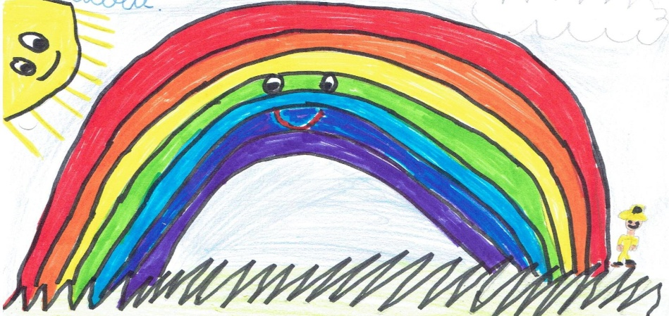

Vrînceanu Alexandra-Elena

